ФЕДЕРАЛЬНОЕ ГОСУДАРСТВЕННОЕ АВТОНОМНОЕ ОБРАЗОВАТЕЛЬНОЕ УЧРЕЖДЕНИЕ ВЫСШЕГО ОБРАЗОВАНИЯ

«НАЦИОНАЛЬНЫЙ ИССЛЕДОВАТЕЛЬСКИЙ УНИВЕРСИТЕТ ИТМО»

Отчёт по лабораторной работе № 8

«Алгоритмы на графах»

Выполнил работу

Бобров Михаил Александрович

Академическая группа №J3113

Принято

Практик, Максим Дунаев

Санкт-Петербург

2024

**Структура отчёта:**

1. Введение

Цель работы: научиться реализовывать алгоритмы на графах на примере реальной практической задачи (DFS, BFS, DIJKSTRa, HEURISTIC DIJKSTRA)

1. Алгоритмы
   1. DFS

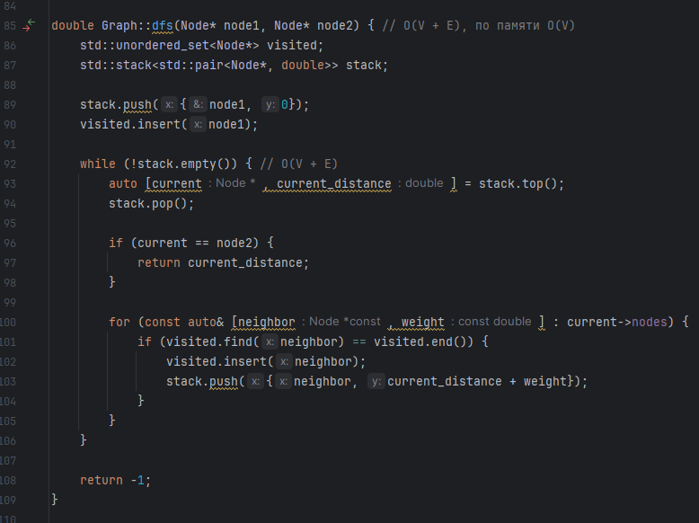

* 1. . BFS

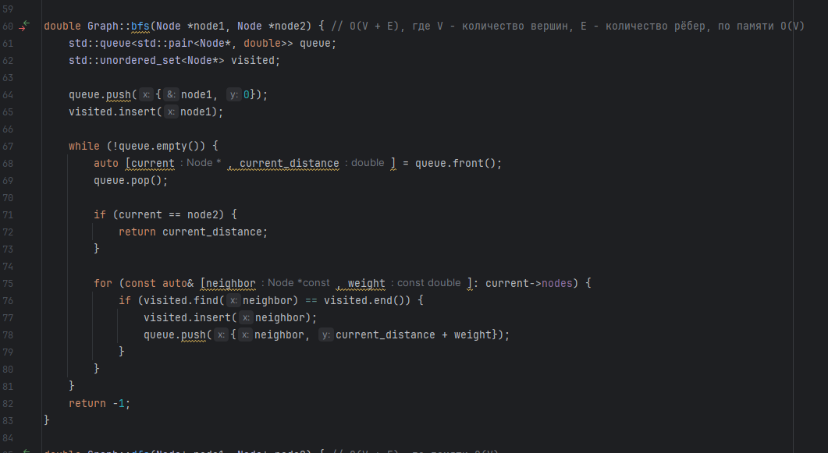

* 1. Дейкстры

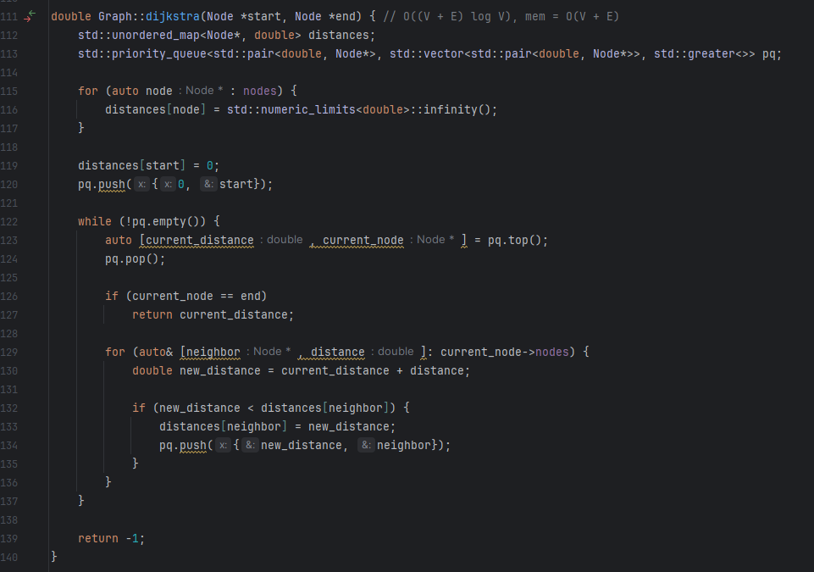

* 1. A*

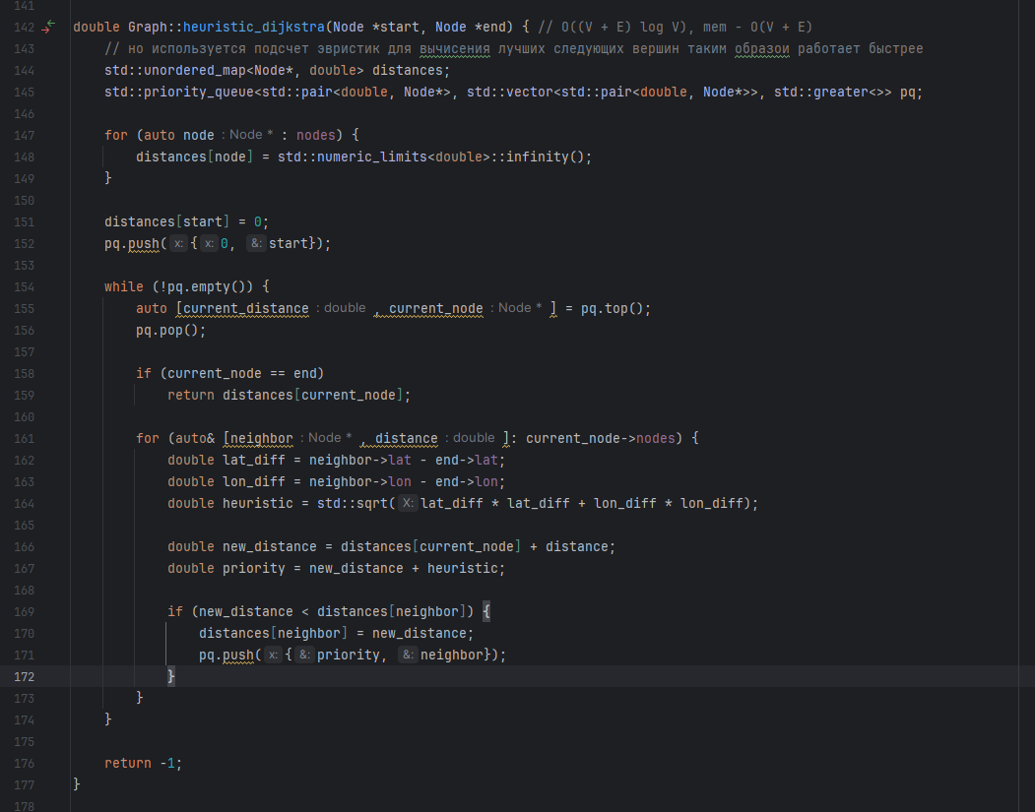

2.1. Время работы

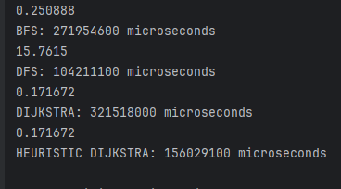

Если что сначала пишется длина найденного пути, потом время, потребовавшееся.

1. Сравнение

1)BFS

BFS – круто если требуется найти просто существование пути. Длину пути искать так нельзя, скрин тому подтверждение, больше чем Дейкстра. Работает быстро, удобно. Принцип – очередь с помощью которой по графу мы проходимся как бы в глубину. На скрине есть сложности. В невзвешенном граф с его помощью можно искать кратчайший путь.

2)DFS

DFS – круто если требуется найти просто существование пути. Длину пути искать так нельзя, скрин тому подтверждение, больше чем Дейкстра НАМНОГО. Принцип от БФС отличается тем что пихаем вершины в стэк таким образом проходимся по графу как бы в глубину

3) Дейкстра:

Нахождение кратчайшего пути во взвешенном графе. Принцип в том, что двигаемся от начальной вершины и постепенно продвигаемся по непосещенным вершинам с минимальным расстоянием, для этого нам помогает приорити кью что делает сложность нашего алгоритма n log n что весьма себе приемлемо. Проблема в том, что невсегда может алгоритм понять, куда оптимально пойти, поэтому посещает гораздо больше вершин чем требуется

4) А*:

Улучшает Дейкстры путем добавления Эвристики, как было сказано в прошлом параграфе обычный Дейкстра посещает много необязательных вершин. Поэтому мы добавляем своеобразную регуляризацию добавления расстояния от соседа до конечной вершины, чтобы сильно не отходить от дела.

Подведение итогов по алгоритмам:

|  |  |  |  |  |  |
| --- | --- | --- | --- | --- | --- |
| Алгоритм | Оптимальность  пути | Эвристика | Память | Сложность | Применение |
| DFS | Нет | Нет | O(V) | O(V+E) | Поиск произвольного пути |
| BFS | Да(для невзвешанных) | Нет | O(V) | O(V+E) | Кратчайший путь в невзвешанном графе |
| Дейкстра | Да | Нет | O(V+E) | O((V+E)*log(V)) | Кратчайший в графе с весами |
| A* | Да | Да | O(V+E) | O((V+E)*log(V)) | Эффективный поиск кратчайшего |